霍尔效应及其应用之数据处理
数据处理要求：列表法、图解法、最小二乘法→实验结论
【原始数据记录参考】
注：此部分需含指导教师签字！

霍尔片厚度d=0.2 mm； K=2.25×10⁻²T/A；
1、亥姆霍兹线圈霍尔元件灵敏度K_{H} = mV/mA⋅T；长直螺线管霍尔元件灵敏度K_{H} = mV/mA⋅T
表1 确定样品霍尔系数R_{H}和载流子浓度n的数据
(励磁电流I_{m}=500mA)
霍尔电压U_{H}/mV  工作电流Is/mA | U₁ | U₂ | U₃ | U₄
1.50
2.00
2.50
3.00
3.50

表2 确定样品霍尔系数R_{H}和载流子浓度n的数据
(工作电流I_{s}=3.50mA)
霍尔电压U_{H}/mV  励磁电流Im/mA | U₁ | U₂ | U₃ | U₄
100
200
300
400
500
2、确定样品的电导率σ和载流子迁移率u。

3、长直螺线管的轴向磁场分布。
表3 利用霍尔元件测绘螺线管的轴向磁场分布的数据
(励磁电流Im=500mA；工作电流Is=3.00mA)
霍尔电  压U_{H}/mV  位置x/mm | 115 | 125 | 135 | 145 | 155 | 165 | 175 | 180 | 185
U₁
U₂
U₃
U₄
位置x/mm  霍尔电压U_{H}/mV | 190 | 195 | 200 | 205 | 210 | 215 | 220 | 225 | 230
U₁
U₂
U₃
U₄

【实验报告要求】
- 实验步骤

二、实验数据列表（列表法）

三、数据处理
1.确定样品霍尔系数R_{H}和载流子浓度n的数据处理
公式：
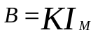；
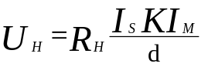；
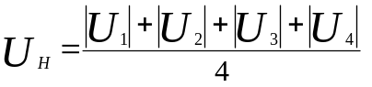
- 对表1中的数据应用作图法（U_{H}-I_{S}图）和最小二乘法分别进行求解R_{H}和n，并判断半导体的导电类型；
注：最小二乘法需详细的计算过程。

- 对表2的数据仅用作图法（U_{H}-I_{M}图）求解R_{H}和n；

- 对上述三次处理得到的R_{H}求平均值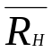，求出霍尔元件的灵敏度K_{H}，与仪器上给出的K_{H}作比较，求出相对误差。

2.确定样品的电导率σ和载流子迁移率u。

3.测绘磁场分布
公式：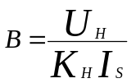；
要求：应用上述公式计算表4中各个位置处的磁感应强度B，绘制B-X图（要求坐标纸绘图），得出通电双线圈内磁感应强度B的分布。

- 实验结果分析

